Индивидуальный проект. Этап 2

Редактирование информации о себе. И создание поста.

Шатохина Виктория Сергеевна

Содержание

# 1 Цель работы

Добавить к сайту данные о себе. Добавить пост на тему: “Управление версиями. Git.”

# 2 Задания

Добавить к сайту данные о себе. Список добавляемых данных. Разместить фотографию владельца сайта. Разместить краткое описание владельца сайта (Biography). Добавить информацию об интересах (Interests). Добавить информацию от образовании (Education). Сделать пост по прошедшей неделе. Добавить пост на тему по выбору: Управление версиями. Git. Непрерывная интеграция и непрерывное развертывание (CI/CD).

# 3 Выполнение лабораторной работы

Для начала заходим в файл content/authors/admin/_index.md и пишем свои данные (рис. 1).

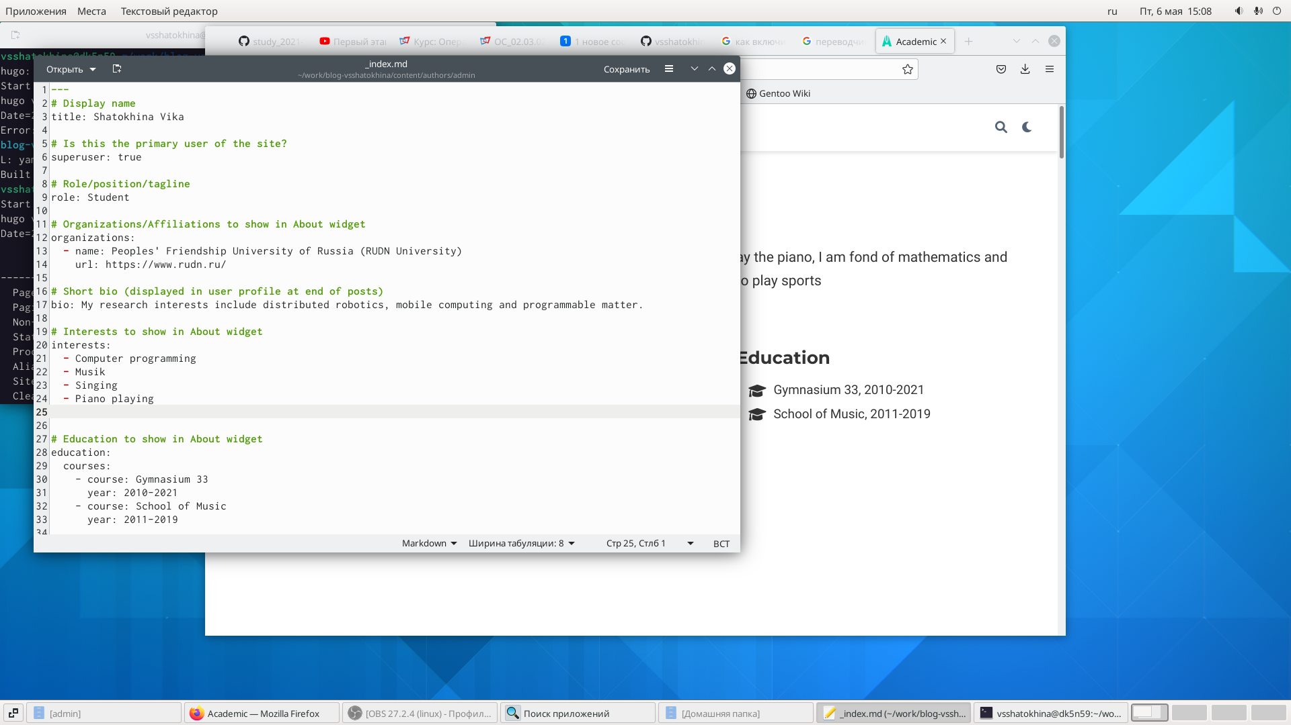

Figure 1: Изменение данных о себе

Далее в папку content/authors/admin/ кладём свою фотографию и даём ей имя avatar.jpg (рис. 2)

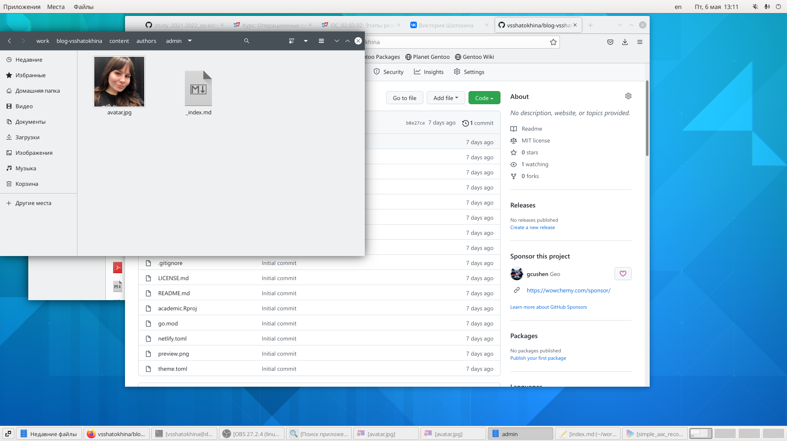

Figure 2: Фотография

1. Добавить пост.

Я выбрала тему Git. Для создания поста я зашла в файл content/post/getting-started/index.md и изменила в нем контент для нашего поста.(рис. 3)

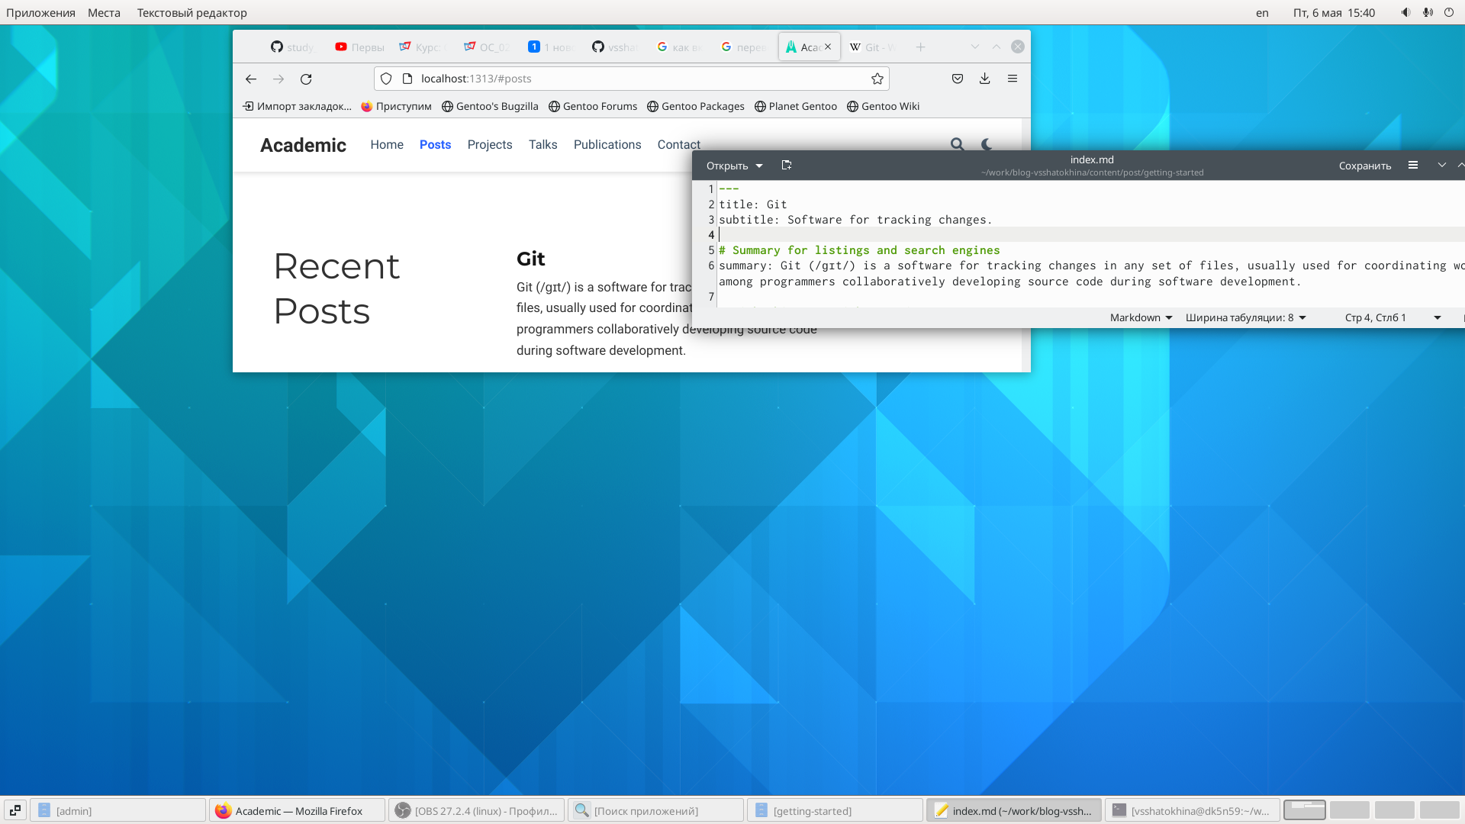

Figure 3: Пост

1. Сделать пост по прошедшей неделе.

Нам нужно обновить данные нашего сайта на github pages, чтобы все что мы сделали было не только на localhost.

Для этого воспользуемся командой hugo для сборки сайта, в папке ./public появятся новые static файлы. Их необходимо будет отправить на гитхаб в репозиторий <username>.github.io командой git push origin main, предварительно добавив новые файлы (git add .) и создав новый коммит (git commit -am "stage02").

В результате получим обновленную страничку (рис. 4)

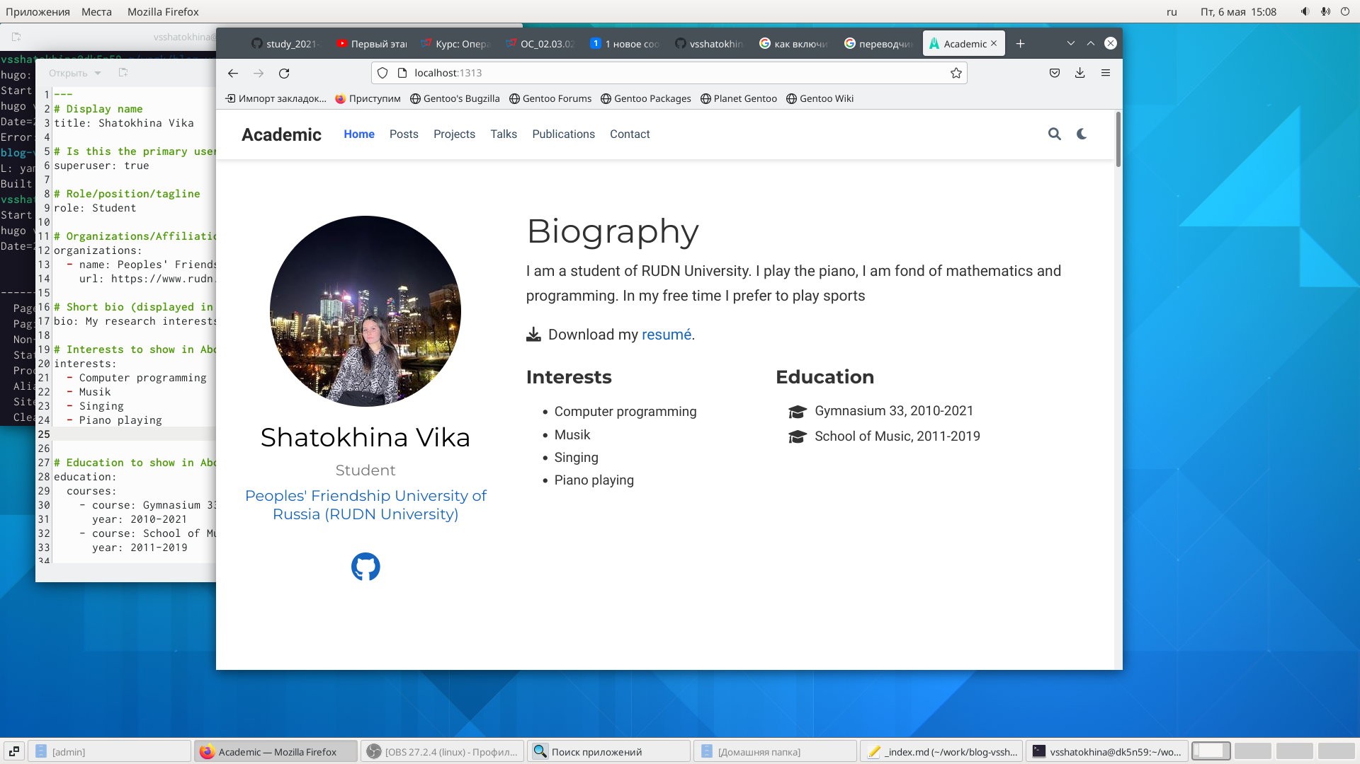

Figure 4: Обновленная страница

# 4 Вывод

Добавили к сайту данные о себе. Добавили пост на тему: “Управление версиями. Git.”

# Список литературы